Strategie rozvoje města Lázně Kynžvart
2021-2027

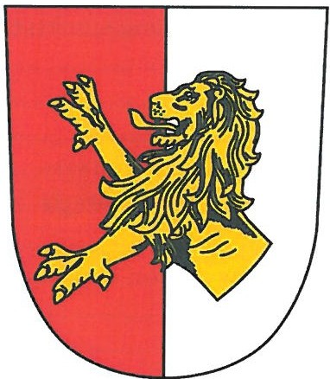

Obsah
- Úvod 3
  - Základní informace o strategii 3.
  - Kontext vzniku a existence strategie 3
  - Účel strategie 3
  - Uživatelé strategie 4
  - Ostatní relevantní strategické dokumenty 4
- Defin ice a analýza řešeného problému 4
  - Definice řešeného problému 4
    - Fyzicko-geografická analýza 4
    - Socio-ekonomická analýza 15
  - Prostředí a očekávaný budoucí vývoj 33
  - Revize stávajících opatření 33
  - Vývoj při tzv. nulové variantě 33
  - Souhrn výsledků klíčových analýz (SWOT analýza) 33
- Vize a základní strategické směřování. 34
  - Logika intervence, hierarchie cílů strategie 35
  - Vize a globální cíl strategie 35
  - Strategické cíle strategie 35
- Popis cílů v jednotlivých strategických oblastech 36
  - Název a popis specifického cíle, dopady jeho naplnění 36
  - Přehled a popis opatření 38
  - Výsledky a výstupy realizace jednotlivých opatření (aktivit), indikátory 38
S Implementace strategie 38
  - Implementační struktura a systém řízení implementace strategie 38
  - Plán realizace aktivit 38
  - Časový harmonogram 38
  - Rozpočet a zdroje financování 38
S.S Systém monitorování a evaluace realizace strategie 39
5.6 Systém řízení rizik a předpoklady realizace strategie 39
- Postup tvorby strategie 39
  - Autoři strategie a zúčastněné strany 39
  - Popis postupu tvorby strategie 3. 9
7 Přílohy 39

Úvod

Základní informace o strategii

ZÁKLADNÍ INFORMACE O STRATEGII
Název strategie | Strategie rozvoje města Lázně Kynžvart 2021- 2027
Kategorie strategie | Strategie rozvoje města
Zadavatel strategie | Město Lázně Kynžvart
Gestor tvorby strategie | Institut pro trvale udržitelný rozvoj, z. s.
Koordinátor tvorby strategie | Mgr. Richard Štěpánovský
Rok zpracování strategie | 2020
Schvalovatel strategie | Zastupitelstvo Města Lázně Kynžvart
Datum schválení
Forma schválení | Usnesení zastupitelstva Města Lázně Kynžvart
Poslední aktualizace
Související legislativa | Usnesení Vlády České republiky ze dne 2. května 2013 č. 318
Doba realizace strategie | Červen 2020 - září 2020
Odpovědnost za implementaci | Statutární představitel Města Lázně Kynžvart
Kontext vzniku strategie | Strategické plánování rozvoje obce v programovém období EU 2021- 2027
Stručný popis řešeného problému a obsahu strategie | Strategické plánování rozvoje města

Kontext vzniku a existence strategie
Strategie je vedle územního plánu základním strategickým dokumentem rozvoje města. Strategie svým časovým horizontem reflektuje na plánovací a dotační období Evropské unie 2021- 2027.

Účel strategie
Cílem tohoto strategického dokumentu je koncepční trvale udržitelný rozvoj města.

  - Uživatelé strategie
Strategie je primárně určena Městu Lázně Kynžvart . Sekundárně ji mohou využít i jiné subjekty (např. pro prokázání souladu projektových záměrů s rozvojovými záměry obce při čerpání národních či evropských dotací).

Ostatní relevantní strategické dokumenty
Strategie je v souladu s řadou strategických dokumentů, zejména:

    - Strategie regionálního rozvoje ČR 2021+1
    - Program rozvoje Karlovarského kraje pro období 2014 - 2020 - strategická část2•

Definice a analýza řešeného problému

Definice řešeného problému
Strategie je široce zaměřená na komplexní rozvoj města. Rozvoj města není možné řešit izolovaně, a proto je pozornost věnována širším regionálním vazbám a souvislostem. Město leží na západě Česka při bavorské hranici {Karlovarský kraj, okres Cheb, obec s rozšířenou působností Mariánské Lázně). Město tvoří 2 místní část: Lázně Kynžvart, Lazy. Správní území o rozloze 3 258 ha tvoří 2 katastrálních území: Lázně Kynžvart, Lazy. Obec má 3 základní sídelní jednotky: Lázně Kynžvart, Lazy, Zámek Kynžvart.

Fyzicko-geografická analýza

      - Geomorfologie, geologie a pedologie
Lázně Kynžvart se nachází v širokém údolí mezi výběžky Českého a Slavkovského {dříve Císařského) lesa. Geomorfologicky patří obecně sledované území Mariánskolázeňska do provincie Česká vysočina, jež se dále člení do Krušnohorské subprovincie (oblast Karlovarská vrchovina, celky Slavkovský les a Tepelská vrchovina) a Šumavské subprovincie (Českoleská oblast, celky Český les a Podčeskoleská pahorkatina). Horniny českého lesa patří k nejstarším částem evropské pevniny. Český les je budován tak jako Šumava z předvarisských vrás z doby nejstarších prvohor před více než miliardou let. Hlavní horninou je tu rula a místy i svor, který tvoří při státní hranici význačný hřeben Dyleně (939 m), zvedající se několik kilometrů jihozápadně od Lázní Kyn žv art u. Výskyt obecného granátu na svazích Dyleně svědčí o t om, že
1 Strategie regionálního rozvoje ČR 2021+ (komplet dokument ů) {2019): Pr aha : M ini sterst vo pro místní rozvo j ČR (zhotovitel: Praha: Ministerstvo pro místní rozvoj ČR). [Dostupné z:
https:/ / www .mmr.cz/ cs/Microsites/Uzemni-dímenze/Nova-SRR-21].
2 Prog ram rozvoj e Karlov arského kraje pro období 2014 - 2020 - St r ategická část {2012}: Karlovy Vary: Karlovar ský kraj {zhotovitel: České Budějovi ce: Cassia Development & Consulting s. r. o.). [Dostupné z: http:// www.kr-karlovarsky.cz/ region/ Stran ky/ EU 2 014-2020/ PRKKaSRKK.aspx]. Zastupit elstvo Karlovarského kraje prodloužilo platnost do roku 2021(Usn. č. ZK 346/ 09/19) .

přeměna původní horniny na svor byla provázena velmi silným horotvorným tlakem. Třetihorní zlomová linie, která dala vzniknout kynžvartským minerálním pramenům, probíhá ve směru severozápad - jihovýchod a je zvaná podle svých koncových míst linií chebsko­ stříbrskou. Touto zlomovou linií je nejdůrazněji omezen právě jižní svah Slavkovského lesa kolem Lázní Kynžvart, a to zejména mezi Mokřinami a Planou. Pukliny tohoto zlomu jsou vyplněny křemenem, který byl místy těžen i k účelům sklářským, např. na Bílém kameni u Lázní Kynžvartu. V oblasti Českého lesa tvoří tento křemen tzv. "český křemenný val", ze kterého je vytvořen i nápadný obrys Přimdy (849 m), uzavírající jižní obzor v pohledech z kopců nad Lázněmi Kynžvart. Slavkovský les a Tepelské vrchy se stýkají v Mariánských Lázních. Východní svah mariánskolázeňského údolí patří Tepelským vrchům se sopečnými vrcholy Podhory (846 m) a Vlčí hory (701 m), svah západní patří Slavkovskému lesu, jehož žulový podklad s nejvyššími vrcholy Kladské (978 m) a Lysiny (987 m) má zcela jiný ráz než převážně fyllitická náhorní plošina Tepelských vrchů. Pozoruhodný přírodní objekt Slavkovského lesa v blízkém okolí Lázní Kynžvartu je i hadcový pruh. Začíná severně od Mariánských Lázní a postupuje směrem severovýchodním. Mezi Prameny a Mnichovem dosahuje největší nadmořské výšky 880 m (Vlčí kámen). Hadec čili serpentin je hornina, složená vesměs z druhotných křemičitanů železa a hořčíku. Vznikla rozložením původních olivínů a pyroxenů v žilné vyvřelině. Vzhledem k chloritickému rázu většiny minerálů má tmavozelenou barvu, místy přerušovanou světlejšími pruhy vláknitého serpentinu. Latinský i český název zdůrazňují barevný dojem z této horniny, působící pestrosti jako hadí kůže. Zdejší hadec byl v minulosti zpracováván umělecky (těžítka, popelníky atd.) zvláště v Mnichově u Mariánských Lázní. Také část jímky Křížového pramene v Mariánských Lázních je ozdobena hadcovými obklady stěn pod hlavní kupolí sloupového pavilónu. Z mineralogického bohatství Lázní Kynžvartu a jejich okolí nutno především jmenovat žulu, která tvoří podklad celého Slavkovského lesa. V oblouku mezi Žandovem, Milíkovem a Lázněmi Kynžvart je to hlavně žula hrubozrnná. U kynžvartského zámku vychází na povrch i jemnější žula porfyrická. Mezi Starou Vodou a Dolním Žandovem proniká na povrch křemen zmíněného již křemenného valu. U Lázní Kynžvartu je možno nalézt křemen mléčný, citrín a růženín. Nedaleko města, na cestě k Úbočí, je zatopená šachta, kde byl dříve těžen čistý křemen. Byl pak zpracováván ve sklárně u kynžvartského nádraží. (Tato bývalá sklárna pracuje nyní jako slévárna taveného čediče.) Poblíž Úbočí bychom nalezli i pěkné krystaly amfibolu a červeně zbarveného živce. Amfibolická břidlice se vyskytuje i ve svoru u dvora Lískovce za Lázněmi Kynžvart. V okolí kynžvartského zámku jsou dosti silná ložiska sfaleritu, galenitu a křemence s arzénovým kyzem. Ve slídnaté břidlici na Dyleni bychom nalezli titanit a ve svoru granáty, které však nemají hodnotu polodrahokamů. Mezi Dylení a Lázněmi Kynžvart se dříve těžil muskovit. Několik dělnických rodin v Lázních Kynžvartu se dokonce zabývalo v minulých letech loupáním slídy. V křemitých čočkách svoru na Dyleni se řídce najde andalusit. Mezi Lázněmi Kynžvart a Starou Vodou se vyskytuje ametyst, fibrolit a hrubozrnný kusový triplit. V okolí lázní se občas podaří najít i žlutavé, pěkně vyvinuté krystalky vodnatého fosforečnanu hlinitého s obsahem vápníku a železa (kreuzbergit). Přírodní bohatství Lázní Kynžvartu doplňuje konečně již zmíněná rašelina, bohatá humínovými kyselinami a látkami, obsahujícími volný i vázaný kysličník uhličitý. Je proto výbornou surovinou pro přípravu léčivých koupelí. I z tohoto stručného přehledu mineralogického bohatství kynžvartské oblasti vidíme, kolik významných a pozoruhodných nerostů najde nejen odborník, ale i milovník přírody na svých procházkách v okolí lázní.

Z půdních typů převládají v údolí Lázní Kynžvartu skeletové půdy horských poloh různých půdních typů od jemnozrnných až po štěrkovit é a kamenit é. V zemědělství převládalo v minulosti žito, brambory, oves a len . V kopcovitém terénu pastevectví a chov ovcí. V dřívějších dobách se v okolí Lázní Kynžvartu vydatně těžila i rašelina. Podle Lerchova rozboru z r . 1899 je to hodnotná sirno-železnatá slatina.

V širším území je geologická pestrost celého regionu prezentována prostřednictvím Česko­ bavorského geoparku (vč. národních geoparků Egeria a GeoLoci).

      - Hydrologie a klima
Údolní nivy vodních toků sledují souvislé uloženiny fl uviálních písku a štěrků. Nejvýznamnějšími vodními toky nižších řádů jsou Velká Libava, Podleský potok, Lipoltovský potok, Rašelinný pot ok. Vodnímu hospodářství pomáhají prvky přírodní (např. mokřady, rašeliniště) i umělé (např. rybniční soustavy) jež mají vysokou retenční schopnost i další funkce (např. rybářství, rekreace at d.). Jakost povrchových vod je poměrně vyrovnaná, avšak je třeba nadále podporovat zlepšení kvality (čistot u). Ochraně vod napomáhá rovněž změna v hospodaření a využívání krajiny, přechod od intenzivního zemědělství k extenzivnímu. Jakékoliv odvodňování této oblasti, přiléhající bezprostředně ke Kynžvartu, by znamenalo katastrofální zásah do vodního režimu celých západních Čech, protože nikde jinde není zde podobné zařízení přirozené vodní nádrže, jakou představují tato rašeliniště v okolí Kladské. Industrializovaný okraj podkrušnohorských hnědouhelných pánví a kamenouhelná pánev plzeňská se svými propustnými pískovci a suchými bory by zdaleka nestačily udržet úroveň podzemních vod na té výši, kterou jim dává právě extrémně vlhká půda rašelinišť Slavkovského lesa. Chráněná oblast přirozené akumulace vod Chráněné krajinné oblasti Slavkovský les zahrnuje ochranná pásma vodních zdrojů i přírodních léčivých zdrojů všech stupňů. Třetihorní vrásnění způsobilo horotvorný tlak, který vytvořil četné zlomy, pronikající do velkých hloub ek. Došlo k sopečné činnosti v Českém středohoří, v Doupovských horách i v našem kraji v oblasti Tepelských vrchů a v okolí Chebu. Dnes již sice sopečná činnost dávno ustala, zlom ové linie však existují dále a projevují se nejvýše slabými zemětřesnými jevy. Právě těmto zlomovým liniím vděčí západočeské minerální prameny za svůj vznik. Jde většinou o tzv. vody juvenilní, které tryskají z hloubky pod tlakem vlastních plynných látek. Voda Lázní Kyn žvart u je chladná a železitá kyselka s velkým obsahem kysličníku uhličit ého, dosti závislá i na vodě srážkové, ovlivňující výši vodní hladiny ve vrchovištích nad Kynžvart em .

Katastr města Lázně Kynžvart se rozprostírá na strmém úpatí Slavkovského lesa se značným př evýšením. Proto se zde nacházejí různé klimatické oblasti. Na svahu pohoří se dobře zadržuje i vlhkost (aerosol) a to vytváří velice příznivé mikroklima pro lidský organismu (klimatické lázně).

ústav výzkumu globální změny Akademie věd České republiky , v. v. i. ve spolupráci s Mendelovou univerzitou v Brně a Českým hydrometeorologickým ústavem sleduje mj. vývoj a dopady sucha v České republice, resp. střední Evropě (srážky, půdní vlhkost, stavy

podzemních vod, dopady na zemědělství a lesnictví atd.)3. Situace je a s vysokou pravděpodobností bude dlouhodobě špatná (výkyvy během let, nepravidelnost srážek...).

Aktivity člověka bohužel mění klima. Změny jsou zapříčiněny globálními faktory (např. kácení deštných pralesů, kácení lesů na Sibiři, enormní emise z letecké, lodní a automobilové dopravy celého světa, průmyslové znečištění atd.). Bohužel Česká republika je součástí těchto globálních faktorů (kácení zeleně, zábor půdního fondu pro novou výstavbu, růst automobilismu, likvidace remízků, lesů, mokřadů, nevhodné způsoby zemědělství atd.). Špatná rozhodnutí každého jednotlivce, každé samosprávy na celém světě dohromady zapříčiňují tyto problémy. Přestože Karlovarsko působí zeleně a všichni zde žijí jako by se nás tento problém netýkal, opak je pravdou. S kýbly pro vodu se již chodí např. v Trojmezí na Ašsku a téměř pravidelně v létě i v Lazech u Lázní Kynžvart.

Mapa intenzity sucha

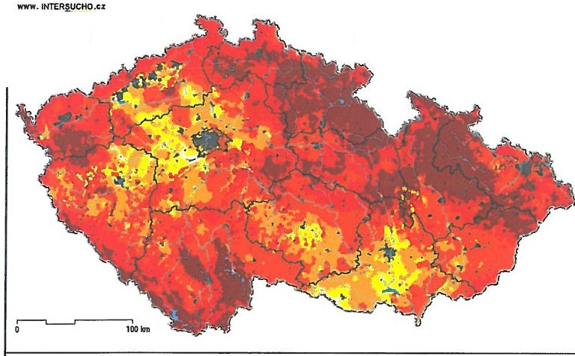
INTEGROVANÝ SYSTÉM PRO SLEDOVÁNÍ SUCHA

data v 7:00 SEČ
INTENZITA SUCHA
26. duben 2020
a} v půdním profilu O•100 cm

b} v povrchové vrstvě O• 40 cm

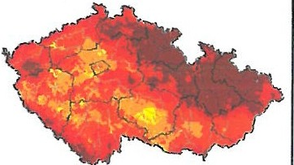

c} v hlubší vrstvě 40 -100 cm

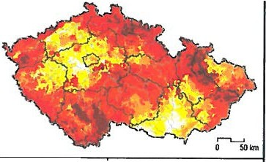
D < SO bez rizika sucha
Intenzita sucha
C] S2mírné sucho
AJ'llro,»genni atrvale zamokřené oblasti
D SO snížená úroveňpůdní vláhy -
-
S3 výrazné sucho S4 výjimečné sucho
SSextrémnísucho
Jli,
\ dni ochy
...., Vodnl toky
D Sl počínající sucho
-
„V S1álnihranice
Hranicekraje
SD 0".6
. , 5.3
a 16.5
29.2
25.1
23.2
·•-= di-·--=
Vydáno: 27.04.2020
( ez hG
•• •- p:;sqt4ť ČHMÚ
Zdroj: Ústav výzkumu globální změny AV ČR, v. v. i⁴

3 ústav výzkumu globální změny AV ČR, v. v. i (2020): [Dostupné z: www.intersucho.cz).

Mapa deficitu zásoby vody
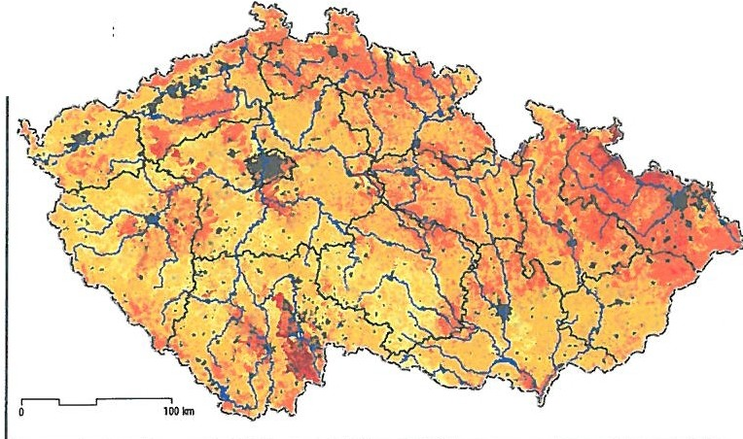
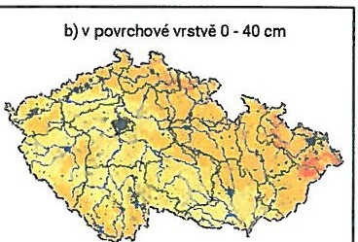
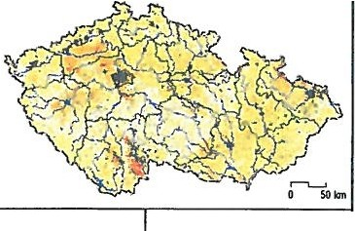
INTEGROVANÝ SYSTÉM PRO SLEDOVÁNÍ SUCHA
www. lNTER1_U.CHO.cz

data v7:00SEČ
DEFICIT ZÁSOBY VODY
26. duben 2020
a) v půdním profilu O-100 cm
c) v hlubší vrstvě 40- 100 cm
Deficit půdní vláhy [mm]
Odchylka od obvyklé zásoby vody v p
o.o o.s 2. 4 -M
Ii-
- - - -
í
li' ne;:
Vydáno: 27.04.2020
-100 -80 -60 -40 -20 -
20
40 60 80 100 [mm]
28.2 59.3 9.5
0.1 o.o o.o o.o o.o o.o
% tlzemr
li- voon; odly ""'-- Vodní toky "'-' Slátnihranice ""-..., Hrari cekrajl!:
·0.z--echGlo-b·-e •
••""' =)t\1f ÓHMŮ
...
-
Zdroj: Ústav výzkumu globální změny AV ČR, v. v. i⁴

Lidé často zapomínají, že jsme „střecha Evropy". Z našeho území řeky odtékají a žádná velká nepřitéká. Nemáme ani moře, my si pitnou vodu pomocí odsolovacích zařízení nevyrobíme . Velké množství přehrad bylo vybudováno v dobách socialismu. Odborníci tvrdí, že ty zajistí vodu pro velká města ca. do roku 2030⁴• Je pozitivní, že si tento problém začíná uvědomovat i současná vláda v Praze i krajská samospráva 5
ůdě v daném obdob
5 S

Odstrašující stavy jsou kolem nás. Jen v Polabí v samotném roce 2019 uschlo přes 111 000 borovic na ca. 800 hektarech, podobné katastrofické pohledy jsou bohužel již běžnou realitou na řadě míst republiky (Beskydy, východní Čechy, Vysočina, střední Čechy, jižní Morava...).

4 FARYOVÁ, I., ŠVEC, P. (2020): Nebýt staveb našich předků, boj se suchem jsme už pro hráli, říká hydrolog. Praha: Vydavatelství MAFRA, a. s. [Dostupné z: https :/ / www.idnes.cz/ zpravy/ domaci/ hydrolog -bohumir -jansky­ zemedelstvi-zmena -reky -vodni -nadrze.A200416_165739 _domaci_aug].
5 KOZOHORSKÝ, P. (2020): Karlovarský kraj má v plánu pět lokalit, kde by mohl postavit přehrady. Praha:
Vydavatelství MAFRA, a. s. [Dostupné z: htt ps:// www.idnes.cz/ karlovy-vary/ zpravy/ preh rada-sucho-pocasi ­ zasobarna-voda-povod i-ohre-vodni-nadrz-karlovarsky -kraj.A200601_550634_vary -zpravy _ba].

Foto: Umírání borových lesů v Polabí dík suchu a škůdcům kterým sucho vyhovuje

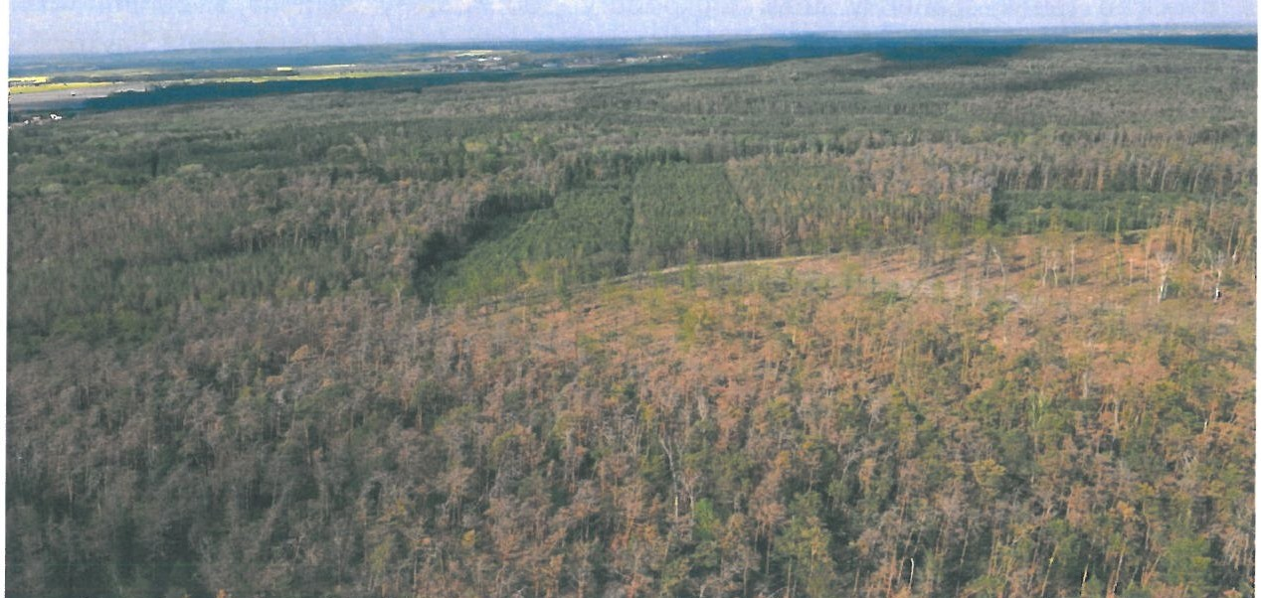
Zdroj: Česká televize (2020). [Dostupné z: htt ps:// ct 24.ceskatelevize.cz/ regiony/ 2834006-nejen-smrkove-lesy-z­ polabi -m izi-ve-velkem-bo ro vice -zabiji-je-sucho-a-skudci]

Naprostá většina lidí tento problém opomíjí či bagatelizuje, protože jim doma stále teče voda z kohoutku. V květnu 2020 mělo být v tocích po zimě nejvíce vody z roku a většina potoků a řek má rekordně nízké stavy (pouhá třetina vody)6. 80 % podzemních zdrojů vody v české republice nemá dostatek vody! 7 Dlouhodobě je výpar větší než srážky. Velké problémy budou nejen v lesnictví, ale zejména v zemědělství (rostlinná produkce, krmiva pro živočichy), tzn. dopad na potravinářství.

      - Fauna, flora a ochrana životního prostředí

6 ČTK, iDNES.cz (2020) : V řekách je sotva třetina vody, oznámil Toman. Navrhuje desítky nádrží. Praha : Vydavatelství MAFRA, a. s. [Dostupné z: htt ps:// www .idnes.cz/ ekonomika/ domaci/ sucho-zemedelstv i­ minist erstvo-m iroslav-t oman-reky -povodi -lesy-voda.A200504_084S40_domaci_pmk].
7 REŽŇÁKOVÁ, L. (2020): Mnohé z nás čeká jen voda z cisteren . Sucho je katastrofické, řekl Brabec. Praha:
Vydavatelství MAFRA, a. s. [Dostupné z: htt ps:// www .idnes.cz/ zpravy/ domaci/ richard -brabec -sucho-opat reni­ ministerstvo-zivotn ih o-prostredni-cesko-voda.A200429_073436_domaci_Ire].

Fauna a flora je typicky středoevropská. Za posledních ca. 20 let však vyhynul ve Slavkovském lese tetřev a tetřívek. Ohrožená je však celá řada dalších druhů zvířat (netopýři, hadi atd.). Vzácná flora je provázána s vzácnými rašeliništi (borůvky, šichy, kyhanky, rosičky a další.) Závažným regionálním problémem je šíření invazních rostlin (bolševníku, křídlatky ad.) a živočichů (plzák španělský atd.). Biokoridory jsou spojeny zejména s vodními toky. Důležitost vzácné krajiny a přírody podtrhuje vymezená Chráněná krajinná oblast Slavkovský les. Slavkovský les spolu s Českým lesem představuje evropsky významný „zelený pás" přírody, který umožňuje fauně i floře migrovat. Vysokým potenciálem a příležitostí pro ochranu přírody by bylo rozšíření CHKO Český Les z Plzeňského kraje i na území Karlovarského kraje podél celého pohoří. V Lázních Kynžvart lze vyzdvihnout i rozsáhlý zámecký park, který je cenný svou krajinotvorbou, zahradním uměním a vzácnými alejemi. Mezi zátěže životního prostředí lze zařadit četné nevyužité zdevastované objekty či areály (brownfieldy), jejichž revitalizace by měla být upřednostňována před výstavbou nových objektů „na zelené louce". V rámci Česka vyniká Karlovarský kraj relativně nízkou produkcí odpadů obyvateli, přesto je třeba dále podporovat třídění odpadů a zejména boj s černými skládkami. Je třeba podporovat akce plošného čištění území od odpadků (odpadky v příkopech podél cest mezi obcemi, černé skládky at d.). Je třeba pracovat s veřejností (osvěta) k opuštění od absurdních „tradic" (pálení větví, nábytku, zavírání psů do kotců apod.). I méně chápaví občané musí pochopit, že nábytek se dá zdarma odevzdat ve sběrném dvoře, že zdarma se dá ekologicky zbavit aut ovraku 8• Lidé se musí naučit, že plastová lahev se dá sešlápnout a papírová krabice rozložit, aby se do popelnic vešlo více tříděného odpadu. Větve se nemusí pálit, ale mohou se štěpkovat, listí kompostovat. Je třeba exemplárně postihovat viníky porušující zákony a obecní vyhlášky v oblasti ochrany životního prostředí, nakládání s odpady, ochrany zvířat atd.

8 v nedalekém D. Žandově je firma, která zdarma odveze a zlikviduje autovrak i vyřídí veškeré administrativní náležitosti. Je třeba o tomto informovat veřejnost [Dostupné z: ht tp:/ / www.autolikvidacebrantl.cz/ ].

Foto: Nejcennější je v území vysoce atraktivní krajinný ráz a příroda
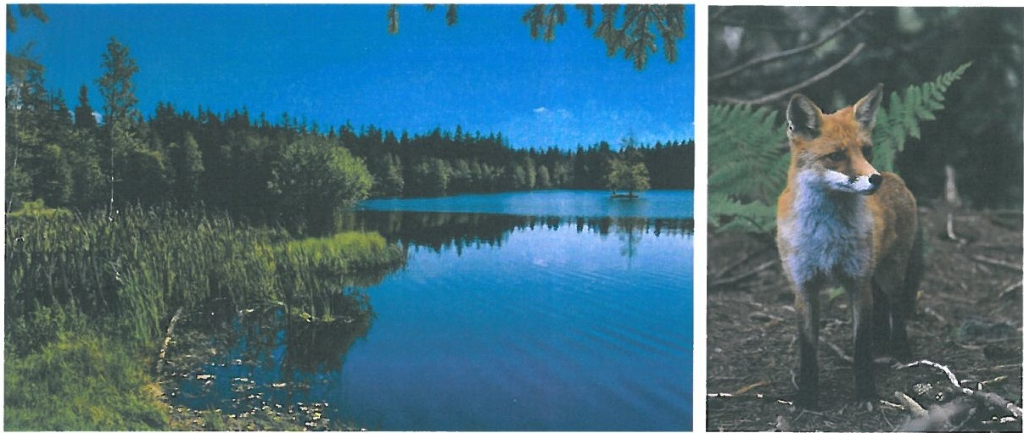
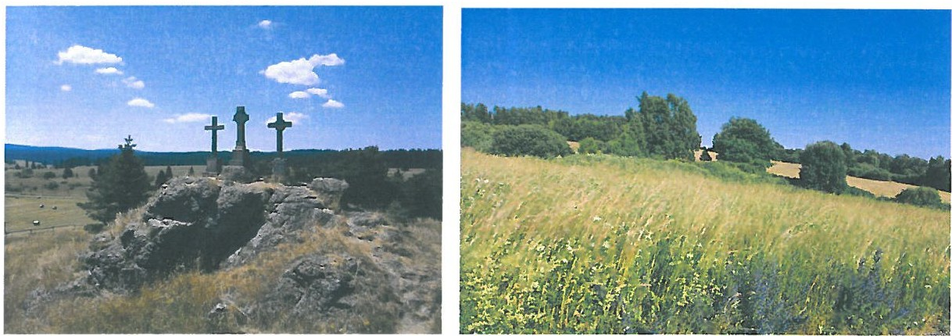
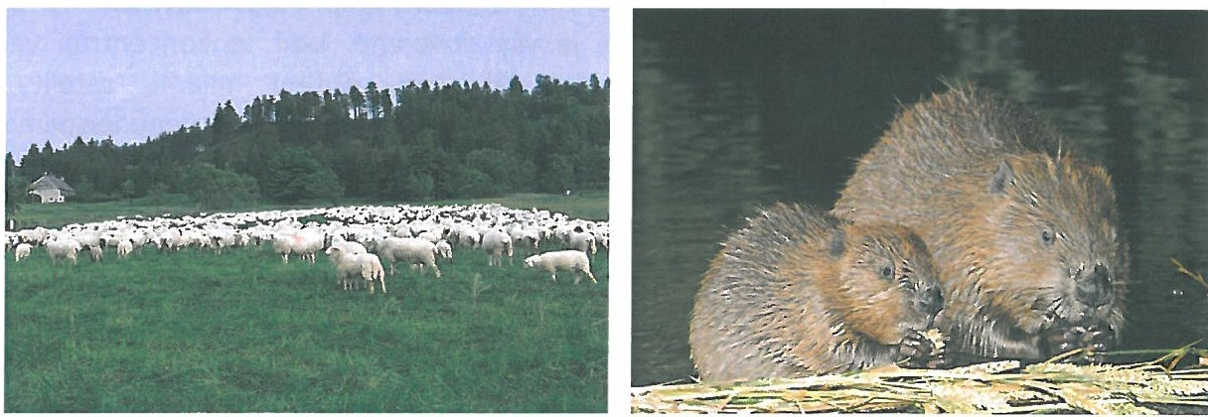

Zdroj: www.google.cz (2020)

Foto: Realita při pohledu z blízka od zničených kořenů stromů s erozí půdy po odpadky
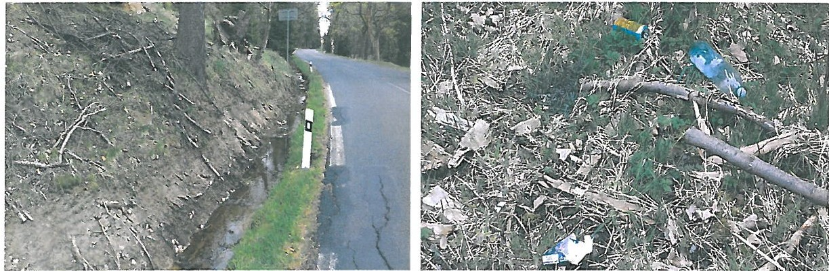
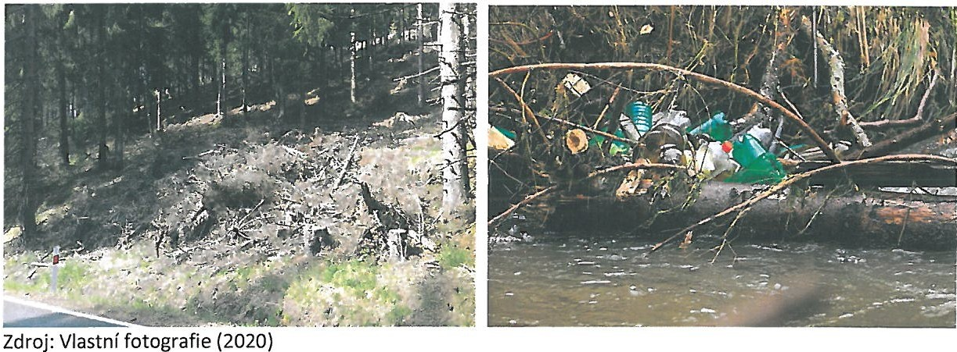

Nejen v Česku, ale i ve světě úspěšně lidé zničili ohromné plochy krajiny a přírody. Jako by to znamenalo, kde není něco vyloženě chráněno, je vše dovoleno. Lidé se koncentrují ve velkých přelidněných městech, jsou obklopeni dálnicemi, obřími halami, satelity, fotovoltaickými a větrnými elektrárnami, skládkami a intenzivním chemickým zemědělstvím. Není divu, že se pak lidé snaží trávit svůj volný čas (dovolenou) v jakékoli přírodě. O to vzácnější je 11 nedot čená" příroda s tradičním krajinným rázem! Proto dnes státní znaky různých chráněných území prakticky představují atraktivní 11t uristickou značku kvalit y". Rozvoj obce musí být koordinovaný a koncepčně rozvíjený (přírodě šetrný), aby se nevymknu! kontrole a nebylo z něj více škody než užitku (přetížené komunikace, zničená příroda, odpadky at d.).

Krásná krajina a příroda je to nejcennější co okolí obce může obyvatelům a návštěvníkům nabídnout . Bohužel si mnozí obyvatelé neuvědomují, jaké krásy a jaký potenciál tu je.

Velkým omylem je, že sídlo má sloužit pouze lidem. Příroda a člověk by měli být spolu symb ióze. Napřík lad v samotné Praze je ca. 100 různě chráněných přírodních lokalit, které neodmyslitelně patří k městu a jsou vysoce atraktivní a navštěvované 9. Přestože se jedná o velice urbaniz ované prostředí (hlavní město), tak přísně chráněná jsou 4 % plochy měst a a 20
% zahrnují přírodní parky !

9 Známé jsou např. přírodní rezervace Divoká Šárka, Klánovický les, Prokopské údolí, přírodní parky Obora Hvězda, Čimické údolí a řada dalších.

Významným problémem je úbytek druhové rozmanitosti10 • Díky monokulturnímu dotačnímu zemědělství zmizely druhově pestré louky11. To má za následek narušení celého potravního řetězce a následný úbytek hmyzu, ptactva, savců...

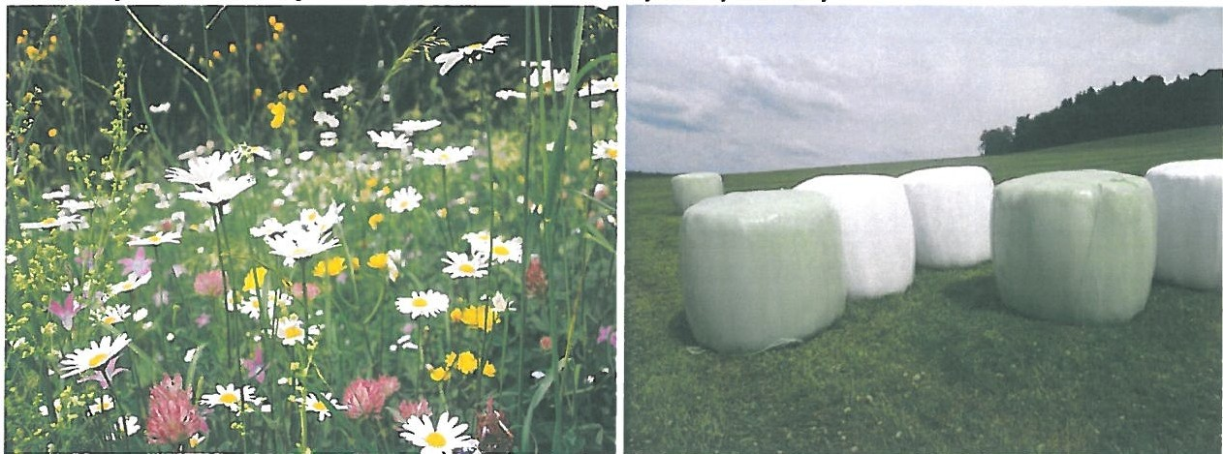
Foto: Druhově rozmanitá louka „včera" a bohužel jednotvárná, s plasty navíc „dnes". Kolik rostlinných a živočišných druhů nenávratně zahyne v plastových balících?

Zdroj: www.google.cz

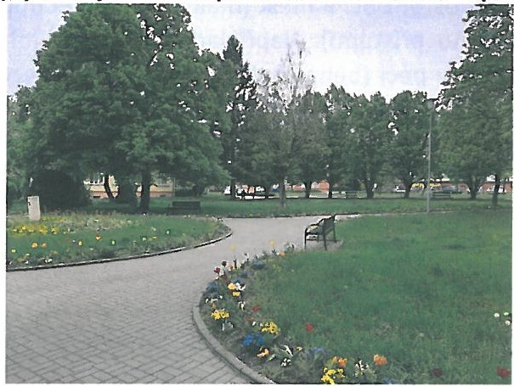
Foto: Ani ve městech (Ostrov) nemusí být „golfové hřiště". Nesekat znamená zadržet vláhu (tráva nebude vysychat), pestřejší životní prostředí a značnou úsporu finan cí!12

Zdroj: Vlastní fotografie (2020)

10 Jedná se o významný celosvětový problém (chemie v zemědě lství, ve vzduchu, ve vodě). Z německých výzkumů vyplývá, že jen v Německu za posledních 80 let zmizelo 80 % rostlinných a živočišných druhů co do pestrosti tak i do počtů.
11 Jedná se o celoevropský problém . Díky dotacím zemědělci konají to, co je pro ně ekonomicky nejvýhodnější
(monokultury nevhodných rostlin, přílišné sekání trávy atd.).
12 Většina travin nedosahuje ani 0,5 metru. Není nutn é vysekat celé plochy. Řada měst a obcí začíná omezovat sekání veřejných prostranství (nebo např. seká jen pruh vedle chodníku), zakládá tzv. hmyzí louky apod.
Z vysoké trávy lze vysekávat i různé obrazce, viz olympijské kruhy před Olympijským muzeem ve švýcarském Lausaunne atd.

Foto: Pozitivní příklad záchrany a využití existujícího opuštěného objektu bývalého kina pro kulturně-společenské účely před výstavbou nového objektu „na zelené louce"

X X
Zdroj: Město Lázně Kynžvart (2020).

V rámci Česka vyniká Karlovarský kraj relativně nízkou produkcí odpadů obyvateli, přesto je třeba dále podporovat třídění odpadů a zejména boj s černými skládkami. Je třeba podporovat akce plošného čištění území od odpadků. Znečištění či zanedbaná krajina (vzhled lesů, louky ladem, brownfieldy) snižuje estetickou atraktivitu mnohých míst regionu. Velké rezervy má rovněž veřejný prostor obcí a měst (málo zeleně, neodborná údržba, nedostatek zahradnického a krajinářského přístupu) . Například v německy mluvících zemích tradičně věnují každému detailu velikou péči (behaviorální přístupy).13 Zde zeleň v obcích a městech považují za samozřejmost. V některých místech se zahradní architektura a krajinářství zaměřuje přímo na psychologii (proměnlivost zeleně během roku, pozitivní působení na člověka atd.).

13 WOBSE, H., H., (2002): Landschaftsasthetik: Ober das Wessen, die Bedeutung und den Umgang mit landschatlicher Schonheit. 1. vyd. Stuttgart: Verlag Eugen Ulmer GmbH & Co. 304 s. ISBN 3-8001-3217-6. PROMINSKI, M . (2004): Landschaft entwerfen - Zur Theorie aktueller Landschaftsarchitektur . 1. vyd. Bonn: Dietrich Reimer Verlag GmbH. 163s. ISBN 3-4 96-01307-9
GRONIG, G., HERLYN, U. [Hrsg.]. (1996): Landschaftswahrnehmung und Landschaftse rfahrung. Arbeit zur
sozialwissenschaftlich orientierten Freiraumplanung (Band 10). 1. vyd. Munster: Lit Verlag. 267 s. ISBN 3-8258- 2682-1.

Socio-ekonomická analýza

Město Lázně Kynžvart se nachází v periferním území, již přes 30 let, st ru kturálně postiženém Karlovarském kraji v okrese Cheb. Funkčně je součástí regionálního centra Mariánských Lázní. V rámci aktuálního správního členění je řazena do správního obvodu obce s rozšířenou působností (50 ORP} Mariánské Lázně. Na základě hustoty zalidnění patří k převážně venkovskému obvodu.

Mapa: Návrh vymezení území pro účely SRR 21 +
NÁVRH VYMEZEN[ ÚZEMÍ PRO úCELY SRR 21+ 1) Metropolitnl územl
: Me opole včetně zázemí
- Aglomerace
l(;J Aglomreacevčetnězázeml
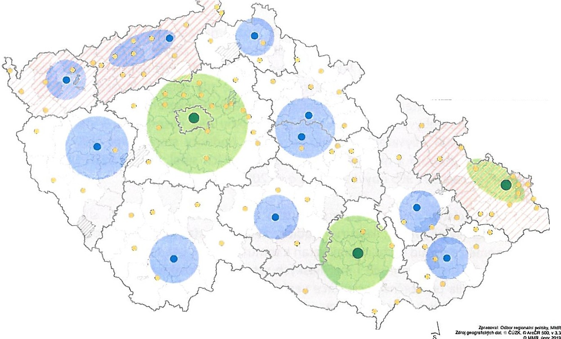
- Reglomílni centra a jejich
v•nkovakéúzem!
Regionálnl centrum
- S!N ktur61ně postlle né kraje
[ ' Kraj

- Hospodél'sky a IOClalně ohrotené
územl
Hospodálsky a sociálně ohrotený
správnl obvod ORP
v,' území bývalého vojenskéhoújezd,

Zdroj: Strategie regionálního rozvoje ČR 2021+ (analytická část- hlavní závěry) 1

      - Obyvatelstvo a osídlení
Přibližně v období 388 až 45 před Kristem obýval území dnešního Kynžvartu pohanský keltský kmen, který zde vybudoval první opevnění „Molobodný Castelum" (oficiální zmínka je z roku 972). Hrad byl vybudován v roce 1287 Konradem z Hohenbergu a tak začal rozvoj samotného městečka (řem esla}. Postupem dalšího století ztrácel hrad na významu a byl opušt ěn. Kolem roku 1345 se v něm usadili loupeživí rytíři, a proto král Karel IV. nařídil, aby by[ zbořen, a tak byl vypálen, následně znovu obnoven a definitivně zbořen během třicetileté války. V průběhu historie patřilo panství Kynžvartu různým rodům. Mezi nejvýznamnější patřili Zedwitzové a rod M ett ernichů. V roce 1863 zřizuje Richard Metternich vedle pramenu "Viktorka" první penzion. Tím dává základ a příklad na výstavbu celého lázeňského území. Na jeho počest přejmenovává město Kynžvart známou kyselku na pramen "Richard" . V tu dobu vyvěrá na malém území šest pramenů, které využívají k léčbě. V roce 1871 je dokončena železnice mezi Chebem a Prahou nazvaná "železnice Františka Josefa" . Místní nádraží se

jmenuje Sangaberg - Bad Kónigswart. V roce 1873 kupuje kníže Otto Fridrich Schónburg­ Waldeburg osadu Kladskou s přilehlými lesy a polnostmi. Nechává postavit novou osadu ve Švýcarském stylu14, Atraktivně se tak rozvíjel prostor Mariánské Lázně- Lázně Kynžva rt 15
•

Celá staletí bylo toto české území postupně kolonizováno Němci (zejména s rozvojem těžby rud v okolních pohořích a rozvojem souvisejících řemesel), kteří si sem přinášeli nejen jazyk, ale i svou kulturu. Přestože se národnostní poměr Čechů a Němců během staletích obrátil ve prospěch Němců, žili zde lidé pospolu (stejná kultura, křesťanství, němčina úřední jazyk Rakousko-uherské monarchie). Zlom nastal až při vzniku Československa a nárůstu autonomistických snah německy hovořících obyvatel, což vyvrcholilo Mnichovskou zradou (r. 1938) a následným odsunem Čechů ze Sudet. Po konci druhé světové války byla na oplátku odsunuta naprostá většina německy hovořícího obyvatelstva.

Došlo tak k zásadní události, která osudově poznamenala celé příhraničí. Docházelo k umělému dosídlení lidmi z různých míst Československa i zahraničí. Ani dnes v pohraničí nežije tolik obyvatel jako před 75 lety. Celá desetiletí se příhraničí pouze rabovalo (majetky po odsunutých Němcích, uhlí, uran, dřevo...). Byla a je zde velká fluktuace obyvatel, takže málo kdo má nějaký „vztah" k tomuto území. Lidé zde nemají kořeny, tradice, zvyky. Zásadní byl zlomový úbytek obyvatel. Pokud v obci před válkou žilo, hospodařilo a staralo se o své majetky např. 2 000 obyvatel, nemohlo se o tyto hodnoty starat např. 100 dosídlenců. Docházelo tak k chátrání a ničení objektů a zániku celých sídel. V roce 1930 žilo na území Karlovarského kraje 501 905 obyvatel, dnes o ca 200 000 méně!

Původní obyvatelstvo mělo po generace vztah ke své půdě, domovům, sídlům. Původní obyvatelé měli svou hrdost, kulturu, tradice, zvyky, křesťanskou víru. Dosídlenci a další generace neměli a dosud často nemají vztah k tomuto území, což se odráží na vzhledu domů, obce, vztahu ke krajině, přírodě i mezilidských vztazích. V novodobé historii i toto lázeňské městečko ovlivnila poválečná socializace venkova . Cenná je architektura tzv. socialistického realismu (malé bytové domy), kterou však později doplnila výstavba standardizovaných nevzhledných unifikovaných objektů (panelové domy, škola, obchod). V roce 1980 žilo ve městě 1 738 obyvatel, počet dále stoupal (v roce 1990 zde žilo 2 035 obyvatel). Od této doby však neustále klesá (r. 2000 zde žilo 1 619 obyv., r. 2019 již jen 1474 obyv.)! Tento pokles je významný.

Aktuální demografické informace jsou k dispozici na webu Českého statistického úřadu16 . Obecně dochází a bude dále docházet k úbytku obyvatel v celém regionu. Mapové výstupy níže znázorňují negativní trend úbytku obyvatel nejen z Karlovarského kraje, ale řady periferních regionů obecně (lidé se stěhují blíže významným aglomeracím, nízká porodnost ).

14 Stavbu provádějí řemeslníci ze Švýcarska z Winterth uru. Později kupuje několik karpatských jelenů v Rumunsku, kříží je se zdejšími a dosahuje tím pozoruhodných výsledků. Mezi panstvím Metternicha a Schonburga-Waldeburga je postaveno oplocení, aby zvěř nemohla migrovat. Metternich nechává zbudovat oboru nad nynějšími lázněmi a druhou velkou mezi Kynžvartem a Mariánskými Lázněmi. Toto byl důvod, proč nádraží je postaveno tam, kde je a ne na místě dnešního pečovatelskéhodomu, jak bylo původně plánováno. Metternich nepovolil stavbu přes svou oboru.
1s Další informace nejen o historii města jsou dostupné na webových stránkách Lázní Kynžvart. Město Lázně Kynžvart (2013): [Dostupné z: www.laznekynzvar t.cz].
16 český statistický úřad (2020): Praha: Český statistický úřad. [Dostupné z www.czso.cz].

Například v „plodných dobách socialismu" žilo v roce 1980 na území Karlovarského kraje 311 995 obyvatel. To je přibližně o 16 500 více než nyní. Pro představu: ubylo tolik lidí jako dnes žije v Mariánských Lázních a ještě 4 000 navíc! Představitelé obcí a měst se musí smířit s tímto faktem. Populace bude stárnout (vymírat) a bude se rodit méně dětí. Uspěchaná doba zapříčinila, že je luxusem (finančně a časově náročné) mít dvě či více dětí.

Přestože se vlivem medicíny a zlepšujícímu se životnímu prostředí zvyšuje délka života, patří po Ústeckém kraji Karlovarský kraj k druhému nejhoršímu v naději dožití1 . Vysokým rizikem je i velice nízký počet lékařů a zhoršující se dostupnost lékařské péče.

Velice negativní je i zvyšující se podíl osob ohrožených chudobou. Území NUTS 2 Severozápad (Karlovarský + Ústecký kraj) spolu s Moravskoslezským regionem patří k nejhorším v republice (16 % populace ohrožených chudobou)1 .

Dlouhodobě se zvyšuje podíl obyvatel s vysokoškolským vzděláním1 . Na špatné úrovni je školství. Přestože se zvyšují mzdy pedagogů a modernizují školy, dlouhodobě klesají znalosti a dovednosti žáků¹⁷ a studentů, kteří často i nerespektují autority atd. Před 30 lety jsme patřili mezi světovou elitu. Od té doby se v mezinárodních srovnávacích testech propadáme průměrem (elitou jsou: Singapur, Korejská republika, Japonsko at d., před námi jsou např. Irsko, Rusko, Norsko, Polsko aj. za námi např. Bulharsko, Turecko, Chile aj.). Znalosti žáků v Karlovarském kraji jsou nejhorší z celé r epubliky18 . Dlouhodobě se zvyšuje podíl obyvatel s vysokoškolským vzděláním¹. Otázkou však je rovněž kvalita absolvent ů. Zásadní problém představuje naprostý nedostatek šikovných řemeslníků z učebních oborů.

17 BLAŽEK, R., JANOTOVÁ, Z., POTUŽNÍKOVÁ, E., BASL, J. (2019) Mezinárodní šetření PISA 2018. Praha: Česká
školní inspekce [Dostupné z htt ps:// www .csicr.cz/cz/ Aktuality/M ezinarodni-setreni -PISA-2018-Naro dni-zprava ]. 72 s. ISBN 978 -80 -88087-24-3. [Kompletní zprávy OECD jsou na http://www.oecd.org/pisa/publications/].
18 TOMÁŠEK, V., BASL, J., JANOUŠKOVÁ, S. (2016): Mezinárodní šet ření TIMSS 2015 - národní zpráva. Praha:
česká školní inspekce. 59 s. ISBN: 978-80 -88087-07-6

Mapa: SO ORP dle indexu změny počtu obyvatel mezi roky 2010 a 2015
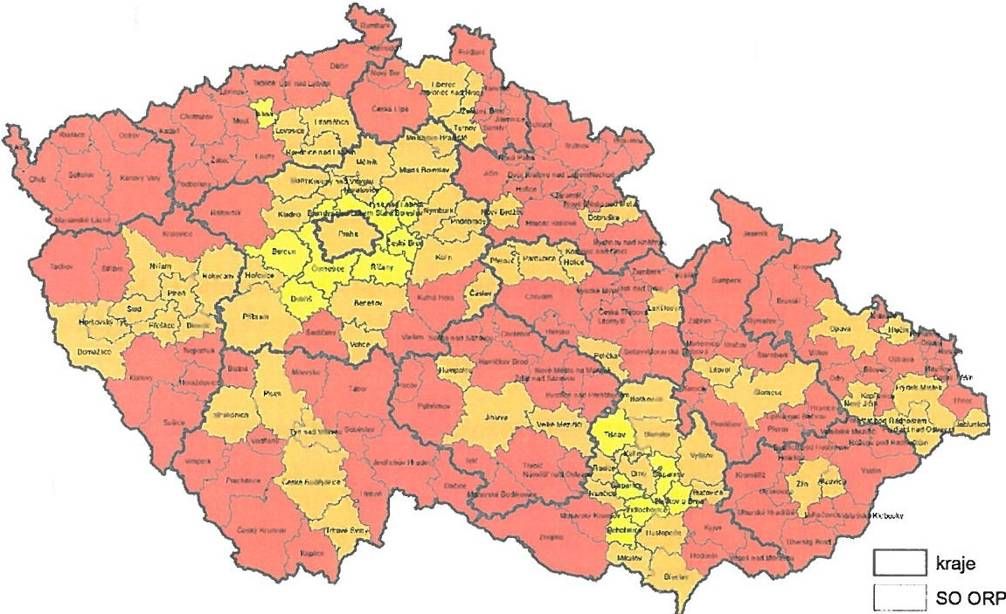
2010 - 2015
kategorie SO ORP
ztrátový
C] stabilizovaný
c_ ;rustoVý
o
.......,.=" ='-°- - - • 1oe,,
Zdroj: Strateg ie regionálního rozvoje ČR 2021+ (analytická část - hlavn í závěry) ¹

Mapa: Přirozený přírůstek na 1 000 obyvatel v SO ORP v tříletých průměrech let 2006 -
2008, 2010 - 2012 a 2013 - 2015
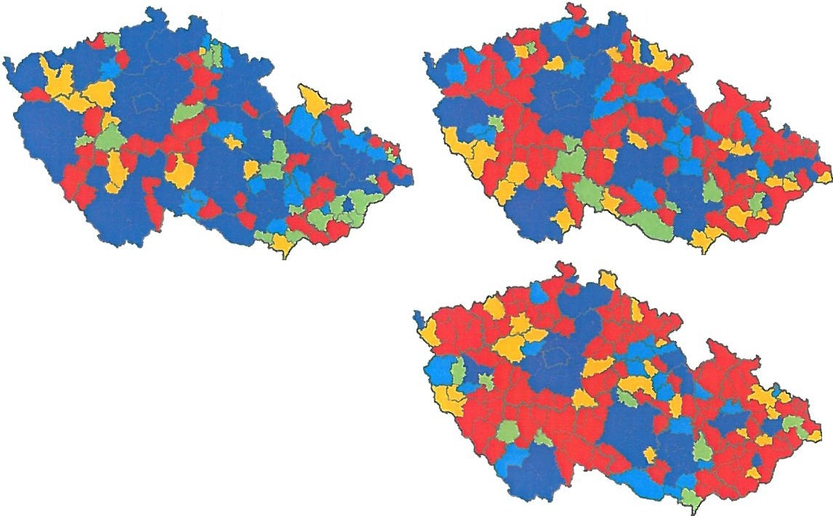
průměr 2006 - 2008
průměr 201O - 2012
průměr 2013 - 2015
Přirozený přírůstek na 1000 obyvatel
-□
□
méně než -0,4
-o.4 - -0,1
_
0.0 - 0.1
0,2 - 0,5

- ví ce n ež 0 ,5
o
c· SOORP
- - ='° =' o_o
C] kraje
Zdroj: Strategie regionálního rozvoje ČR 2021+ (analytická část - hlavní závěry)¹

Mapa: Saldo migrace (přírůstek/úbytek stěhováním) na 1 000 obyvatel v krajích v tříletých průměrech let 2006 - 2008, 2010 - 2012 a 2013 - 2015

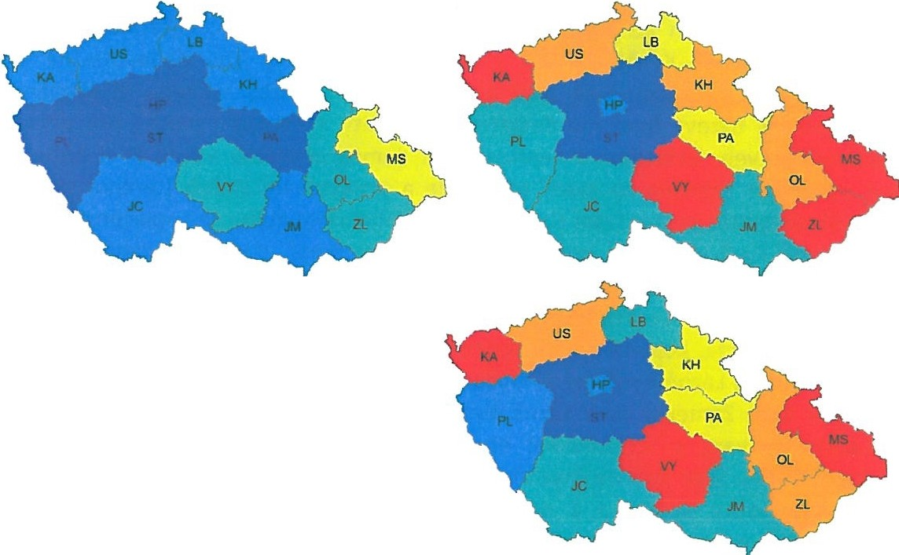
průměr 2006 - 2008
průměr 201O - 2012

průměr 2013 - 2015
Saldo migrace na 1000 obyvatel

- méně než -0,9
-0,9 - -0,5
LJ -0,4 - 0,5
_ 0,6 - 2,0

- 2,1-5,0
- vice než 5,0

L _ _ ·· kraje

o -=so=='•-• 20b

Zdroj: Strategie regionálního rozvoje ČR 2021+ (analytická část- hlavní závěry)1

Z výše uvedených grafů vyplývá, že se obyvatelé stěhují do tzv. rozvíjejících se „banánů" (Plzeň - Praha - Mladá Boleslav - Liberec, Ústí nad Labem - Praha - České Budějovice) . Dobře se rozvíjí i aglomerace moravské (Brno, Olomouc, Zlín...) a slezské (Opava, Hlučín, Frýdek-Místek ...).

Počet obyvatel v Karlovarském kraji bude nadále klesat a tento trend v žádném případě nespasí žádná dálnice, ani žádná vysoká škola, protože se jedná o přirozený proces související s tzv. demografickou revolucí. Kvalita (atraktivita, úroveň) regionu určitě není o kvantitě (počtu) obyvatel! Mnohdy i platí, že méně je více.

Všechny obce v kraji mají v územních plánech vyčleněné rozvojové plochy pro bydlení, řada obcí investuje nemalé prostředky na jejich zasíťování apod. Zejména pro malé obce se jedná o vidinu potenciálních vyšších příjmů z rozpočtového určení daní (dokud se nezmění systém přerozdělování těchto prostředků). Otázka však je, kolik obyvatel by se muselo přistěhovat, aby to mělo smysl (efektivita). Navíc se stále zvyšuje podíl prázdných a opuštěných starých domů (často hyzdící i centra obcí). Jedná se o „boj s větrnými mlýny". Jde o „přetahovanou" zda ubývající obyvatelstvo bude žít ve městech či na venkově (módní vlna satelitů díky suburbanizaci) . Češi však, s časovým odstupem, kopírují trendy (chyby) ze západu. Tam již lidé opět objevují výhody bydlení v centru obcí a měst (reurbanizace).

2.1.2.2. Občanská a technická vybavenost

Město má základní občanskou vybavenost (mateřská škola, základní škola, pošta, lékař, obchod), avšak vzhledem ke svému významu (turistické centrum: Léčebné lázně Lázně Kynžvart, Státní zámek Kynžvart, Golf Club Lázně Kynžvart) jsou nedostatečné služby (zavřené hotely, restaurace). Lidé jsou nuceni využívat služby v Chebu či Mariánských Lázních. Současný bytový fond má dostatečné kapacity a existují i plochy pro případnou výstavbu novostaveb. Vzhledem k nepříznivému demografickému vývoji je a bude třeba věnovat pozornost zejména na starší obyvatele a poskytování služeb (terénní služby pro domácí péči, integrace poskytování služeb apod .). Tahounem kulturně-společenského života je Město Lázně Kynžvart, které organizuje různé akce (např. slavnostní zahájení lázeňské sezóny, pohádkový výstup na hrad, akci pro seniory, rozsvěcení Vánočního stromu, poznávací výlety apod.). Ve městě je registrována celá řada spolků, např.: TJ So kol Lázně Kynžvart, z. s. (házená, kopaná a další sporty); Myslivecký spolek Tetřívek Lázně Kynžvart ; Myslivecké sdružení Lázně Kynžvart 2; Občanské sdružení pro rozvoj regionu Kynžvartska a Slavkovského lesa; Zámecký park Lázně Kynžvart, občanské sdružení ; Přátelé zámeckého parku Lázně Kynžvart, z. s.; Základní organizace Českého zahrádkářského svazu Lázně Kynžvart; SH ČMS - Sbor dobrovolných hasičů Lázně Kynžvart a další. Veřejnosti známí jsou však prakticky pouze sportovci a hasiči. Významný je také Golf Club Lázně Kynžvart (krajinotvorba, investice, zaměstnanost, turismus). Četné kult urn ě-společenské a sport ovní akce se konají i v sousedních ob cích. Významnější akce regionálního (mezi/ národního) charakteru (festivaly) se konají v Mariánských Lázních či dalších městech (Cheb, Františkovy Lázně, Ka rlovy Vary, Hof, Bayreuth) .

Občanská vybavenost úzce souvisí s kvalitou života obyvatel. Zejména v okolí měst v celé republice dochází k suburbanizaci, výstavbě t zv. sat elit ů. Často dochází ke střetům mezi starousedlíky a novousedlíky, ke změně rázu krajiny, nadměrnému zvýšení individuálního automobilismu, protože developery zajímají jen prodané parcely a nic jiného. V žádném satelitu nenajdete chodník, veřejné prostranství, park, natož obchod či školu. Za prací a službami jsou všichni nuceni dojíždět. České satelity jsou zpravidla na velice nízké kvalitativní urbanistické úrovni a o architektuře objektů se často nedá ani hovořit (nerespektování okolního prostředí, okolní krajiny či zástavby). Naprostou vzácností jsou developerské projekty s pestrými plochami (členění či velikost parcel) s předem určeným vzhledem (katalogem) novostaveb, jež je možné v dotčeném satelitu stavět, aby areál působil celistvě a hezky. Tento přístup je častý například v sousedním Německu. Nová výstavba může být pro obec kontraproduktivní (zvýšení automobilismu, snížení zelených ploch pro trávení volného času, nevzhlednost, ztráta at rakt ivity, snížení cen nemovit ostí).

Technická vybavenost (místní komunikace, vodovody, kanalizace, plynofi kace, pokrytí mobilními operátory a internetem a další) je rovněž na standardní úrovni a vyžaduje pravidelné investice pro údržbu a obnovu.

Aktuální stav základní občanské a technické vybavenosti obce sleduje Český statist ický úřad.

      - Ekonomická situace a trh práce

Pro místní a regionální rozvoj je důležité mít v místě „osvícené" podnikatele. Může se jednat o malé rodinné firmy i nadnárodní koncerny. Důležité je, aby podnikatelé měli zájem nejen zaměstnávat místní obyvatele, podporovat dění v území¹⁹, ale i zde odváděli daně ze svých zisků.

Pokud do obce či města přijde zahraniční investor, protože levně získá připravené, často z půdního fondu vyňaté, dosud úrodné, zasíťované pozemky, dotace na zaměstnance a různé další úlevy (na př. daňové}, následně vozí zboží z jednoho koutu Evropy kamiony, aby je zde levná pracovní síla (už i z Mon golska, Rumunska, Nepálu atd. ) kompletovala a zboží bylo vyvezeno dalšími kamiony do jiných míst Evropy a veškeré zisky byly vyvedeny do mateřských firem v zahraničí, lze si klást otázku, jaký přín os z toho daná obec, dané město či stát má? Zvýší se kvalita života?O místních obyvatel dojíždějících na přetížených silnicích plných kamionů za prací do všemožných hal?

Město leží v Karlovarském kraji, kde je dlouhodobě nejnižší produktivita práce i neJnizs, hrubý domácí produkt na obyvatele v rámci celé republiky. Je zde rovněž nejméně přímých zahraničních investic v přepočtu na obyvatele. Bezvýznamné jsou výdaje na vědu a výzkum v tomto regionu. Tyto faktory mimo jiné zapříčiňují i dlouhodobě nejnižší průměrnou hrubou měsíční mzdu zaměstnanců v Karlovarském kraji, tj. např. ve druhém čtvrtletí 2019 byla ve výši 29 691,- Kč. Pro porovnání v sousedním Ústeckém kraji byla ve výši 31 220,- Kč, Plzeňském kraji ve výši 32 986,- Kč a v Praze ve výši 42 297,- Kč²¹.

Celé území 50 ORP Mariánské Lázně má velice nízký podíl středních podniků na počtu ekonomických subjektů.

V říjnu 2019 evidovalo Ministerstvo práce a sociálních věcí v Karlovarském kraji nezaměstnanost na průměrné úrovni v rámci republiky ve výši 2,53 %. Nižší byla například v Pardubickém kraji (1,81 %), Jihočeském kraji (1,84 %), Praze (1,91 %), Plzeňském kraji (1,99
%). V sousedním Ústeckém kraji byla vyšší {3,65 %)8 . V celém okresu Cheb je dostatečná nabídka pracovních příležitostí, vč. sezónních spojených s cestovním ruchem i stavebnictvím. Významná je i poptávka po zaměstnancích i ze sousedního Bavorska. Mezi větší zaměstnavatele a významnější firmy v obci lze v současné době řadit např. Léčebné lázně
19 Může se jednat o různé multiplikační efekty. Firma například může do místa získat i své dodavatele či odběratele, čímž si i sama ušetří náklady s logistikou a zároveň podpoří ekonomický rozvoj v oblasti (může dojít k budování tzv. klastru). Firmy se mohou zapojovat i dalšími aktivitami (kulturně-společenské a sportovní akce, sponzoring atd.).
2°Kuriozita: Již v roc e 1972 prohlásil bhútánský král Džigme Singja Wangčhug, že„Hrubé národní štěstí je
důležitější než hrubý domácí produkt ." Tímto konceptem se řídí vláda v Bhútánu dodnes. Ekonomika země má být v souladu s místní kulturou založenou na náboženství (budhismus). Koncept má 4 pilíře: 1. udržitelný a spravedlivý sociálně-ekonomický rozvoj, 2. ochrana životního prostředí, 3. zachování a šíření tradiční kultury, 4. dobrá vláda. Mezi 9 sledovaných oblastí Hrubého národního štěstí patří: duševní pohoda, dobré zdraví, správné využití času, vzdělání, kulturní různorodost, dobrá vláda, vitalita komunity, ekologická diverzita a životní standard. Wikipedie - otevřená encyklopedie (2020): [Dostupné
z htt ps:/ / cs.w ikipedia.org/wiki/Hrub%C3%A_9n%C3%Al rodn%C3%AD_%CS%Alt %C4%9Bst%C3%AD].
21 český statistický úřad (2019): Prah a: český statist ický úřad. [Dostupné z www.czso.cz].

21

Lázně Kynžvart, Eutit, s. r. o. (slévárna čediče a eucoru ve Staré Vodě), Golf dub Lázně Kynžvart, Národní památkový ústav (státní zámek Kynžvart). V obci působí i další malé podnikatelské subjekty. Dobrá dostupnost Mariánských Lázní nabízí možnosti pestrého zaměstnání i tomto větším městě s větší nabídkou odvětví.

Doprava
Stávající dopravní infrastruktura je determinována zejména přírodními faktory a nadřazenými mezi/národními pot řebami.

Město leží u páteřní komunikaci č. 1/21(E 49) v ose: A 72 (dálnice Hof - Dresden)- Bad Elst er
- Bad Brambach - Františkovy Lázně - Cheb 22 - Lázně Kynžvart - Mariánské lázně - DS (dálnice Nurnberg - Plzeň - Praha) . Výborná je dostupnost Chebu a M ariánských Lázní (ca. 20 minut). Dobrá dopravní dostupnost je do sousedního Bavorska (Waldsassen) i Karlových Varů (ca. 40 minut). Hrozbou do budoucna je neustále rostoucí automobilová doprava. Přestože v posledních letech došlo k rekonstrukci řady místních komunikací, je třeba obnovovat i další komunikace i chodníky pro chodce v souladu s platnými normami.

Významným problémem je růst automobilismu. Česká republika má ca. 10,7 mil. Obyvatel a v prvním čtvrtletí roku 2020 zde bylo registrováno ca. 8,2 mil. automobilů (z toho ca. 6 mil osobních automobilů). Průměrné stáří je 18 let!23 Například v roce 1988 bylo
v Československu registrováno 2,2 mil aut omobilů 24 Je tak pochopitelné, že infrastruktura
•
vybudovaná v dobách socialismu (silnice, parkoviště ve městech) nemůže stačit ohromnému nárustu počtu aut . Veřejný prostor vytěsňuje člověka (chodníky, veřejná zeleň, náměstí) a podřizuje se automobilům (parkoviště, další silnice, dálnice). Stáří vozového parku představuje nejen bezpečnostní rizika, ale také ekologická. Stále větším problémem se stává zvyšující se počet autovraků na veřejných parkovišt ích. Další zátěž komunikací i životního prostředí představuje tranzitní mezi/národní doprava. Zejména těžká kamionová doprava ničí vybudovanou dopravní infr astrukt uru.

Obecně velký problém představuje kvalita dopravních staveb (chodníky, silnice , mosty atd.). I nově vybudovaná dopravní infrastruktura se v českých podmínkách téměř s jistotou nedožije konce účetních odpisů. Otázkou je, kdo za t ento stav může? Projektanti a špatné zadání? Technický dozor investora? Stavební firmy? Špatně nastavené smlouvy, nevymáhání vad, nedodělků, reklamací? Kvalitní dopravní infrastrukturu lze vybudovat ve vysokohorských podmínkách v Alpách i mrazivém Norsku, ale nikoli v Česku s ideálními klimatickými podmínkami.

22 Bezprobl émové je i propojení s A 93 (Hof - Regensburg - MUnchen) či B 303 a A 70, resp. E 48 (Cheb - M arktredwi t z - Bayreuth - NUrnb erg/ Bamberg)
23 Stat istiky Svazu dovozců automobilů (2020). Praha : Svaz dovozců automob ilů [Dostupn é
z htt ps:/ / wwwinfo.mfcr.cz/ ares/ ]. ht tp:/ / port al.sda-cia.cz/
24 BUREŠ, D. (2020): Jak se jezdil o za socialismu? Na Dl dvě pumpy, žádné rychlost ní limit y a benzin za dvě kačky. Praha: Czech news center a. s. [Dostupné z: https :/ / www.reflex.cz/clanek/ fotoga lerie/ 78552/ jak-se­ jezdil o-za-socialismu-na-dl -dve-pumpy -zadne -rychlostni-limit y-a-benzin-za-dve-kacky.html].

Město je spojeno železnicí (Ill. železniční koridor²⁵_{).} Na nádraží zastavují osobní a spěšné vlaky (Karlovy Vary/Cheb - Lázně Kynžvart - Mariánské Lázně/Plzeň). Z blízkých Mariánských Lázní jezdí osobní vlaky do Karlových Varů (přes Bečov nad Teplou) a do Plzeňského kraje. V Lázních Kynžvart zastavují dálkové vlaky do Prahy a na Ostravsko26• Z Chebu se lze dostat osobními vlaky do Lubů, přes Plesnou do saského Zwickau, přes Aš do bavorského Hofu a přes Pomezí nad Ohří do bavorského Marktredwitzu. Dálkovými vlaky přes Karlovy Vary a Ústí nad Labem do Prahy či do bavorského Norimberku. Kapacita této dopravní infrastruktury je nedostatečně využitá (potenciál pro převzetí přepravy zejména nákladů ze silniční dopravy i rozvoj osobní dopravy).

Obcí jezdí regionální autobus Mariánské Lázně - Valy - Lázně Kynžvart / Stará Voda. Zajíždí sem i jeden noční spoj MHD Mariánské Lázně. Ekologickou hromadnou veřejnou dopravu je třeba podporovat před individuálním automobilismem.

Pro komplexnost, v rámci širších vazeb, je třeba zmínit i přítomnost blízkého letiště Mariánské Lázně (Skláře) s potenciálem pro rozvoj individuální letecké dopravy 27 a mezinárodní letiště s pravidelnými linkami v Karlových Varech28•

Město je propojeno se sítí značených pěších turistických tras a cyklotras. Vedení cyklotras pro sezónní cyklisty po stávajících komunikacích, lesních a polních cestách je efektivnější než budování nákladných cyklostezek.

Spoje (frekvence, návaznost) se zpravidla mění s každoroční aktualizací jízdních řádů 29 . Obecně nedostatečná je nabídka v dobách volna (svátky, víkendy), zejména kdy by veřejná doprava mohla sloužit nabídkám volnočasových aktivit a cestovního ruchu. Příležitostí je vzájemná integrace všech druhů doprav a pravidelná celotýdenní taktová doprava s přeshraniční návazností, tak jak je to běžné v sousedních zemích (Německo, Rakousko). Velký deficit je dlouhodobě v propagaci veřejné dopravy (výhody, ekologie, spoje, produktové balíčky apod.). Příležitostí mohou být rovněž inovativní flexibilní formy veřejné dopravy (např. využití taxislužeb, mikrobusy, veřejná doprava zdarma 30 apod.).

25 Železnice byla stavěna v letech 1868 - 1872 jako trať císaře Františka Josefa z Vídně do Chebu. Trať byla otevřena 28. ledna 1872. Přes ohromné finanční investice dosahuje traťová rychlost pro naklápěcí soupravy v určitých úsecích jen 150 km/hod. (v zahraničí je standard 200 - 300 km/hod.).
26 V minulosti byl provozován mj. noční Západní expres: Praha - Plzeň - Mariánské Lázně - Cheb - Nurnberg -
Frankfurt am Main s přímými vozy vč. lůžkových a lehátkových (Mnichov, Stuttgart, Paris). Zastavoval zde i samostatný mezinárodní noční rychlík Cassovia: Košice - Praha - Plzeň - Mariánské Lázně - Lázně Kynžvart - Cheb - Františkovy Lázně. Existovalo i denní spojení IC Karlštejn: Praha - Plzeň - Mariánské Lázně - Cheb - Nurnberg - Frankfurt am Main - Dortmund. Turisticky významné bylo i mezinárodní regionální propojení Mariánské Lázně - Valy - Lázně Kynžvart - Dolní Žandov - Cheb - Františkovy Lázně - Bad Brambach - Bad Elster - Plauen (- Zwickau).
27 Za předpokladu značných investic do infrastruktury letiště k plnění všech norem a předpisů. Příležitostí je
zaměření na specifické malé kategorie letadel, pro která letiště splňuje parametry.
28 Tradiční je spojení do Moskvy. V minulosti byly i jiné destinace (Jekatěrinburg, Petrohrad aj.)
29 Neustálé změny znemožňují koncepční plánování cestovního ruchu (tvořit různé produkty, balíčky apod.)
3° Když už se veřejná doprava dotuje, mnohé municipality se rozhodly ji dotovat celou a ušetřit min. za různé
platební systémy atd. Zdarma je doprava například v Hořovicích, Frýdku -Místku,Valašském Meziříčí, Strakonicích, Lovosicích, Litoměřicích atd. V zahraničí je zdarma doprava například v estonském hlavním městě Talinu a od 29. 2. 2020 je zdarma veškerá veřejná doprava v celém Lucembursku.

Například v nedalekém saském Fojtsku je veřejná doprava ve městech zajišťována prostřednictvím městské hromadné dopravy (Stadt Bus}, více urbanizovaná území propojuje v pravidelném taktu TaktBus. Regionální autobusy (PlusBus) jezdí v hod inovém taktu a navazují na železnici. Dopravní svaz navíc provozuje RufBus, tj. tarifní přepravu menšími vozidly ve dvouhodinovém taktu (na zavolání) s přípoji na další veřejnou dopravu. Burger Bus představuje nejmenší článek propojující malými vozy (bezbariérový až pro 8 cestujících} nejmenší sídla s místy základní obsfu žností31 .

Pozitivem je existence systému dopravního spojení Egro Net. Negativem jeho nedostatečná propagace. Nedostatkem je rovněž nepřeberné množství různých často se měnících tarifů a slev u českých a německých dopravců . Pro uživatele (potenciální cestující) je třeba mít jednoduchý a přehledný systém.

Cestovní ruch

Odvětví cestovního ruchu je významnou součástí světového i českého národního hospodářství. Je však velice důležité sledovat přínos cestovního ruchu. Ekonomický přínos tvoří ubytovaní hosté, kteří utrácí své peníze za pestré produkty a služby v turistické destinaci i jejím okolí. Vzorovým příkladem je Praha a lázeňská místa. Lázeňská místa mají ohromný potenciál zejména pro dlouhodobé pobyty lázeňských hostů. Negativním příkladem je masový cestovní ruch a vytváření tzv. turistických ghett (centrum Prahy, Karlovy Vary, Český Krumlov), kdy místní obyvatelé jsou iritováni stavem, stěhují se pryč a destinace se stává pouhou atrakcí s cizími prvky (ruské bábušky, trdelníky, thajské masáže a jiné „pasti" pro cizince) degradujícími původního „ducha místa". S podobnou nevraživostí mezi místními a „cizími" (cizí podnikatelé či návštěvníci) se lze setkat i v horských střediscích. Je smysluplnější se zaměřovat na kvalitu a nikoli kvantitu. Díky jednodenním nájezdům zejména asijských turistů a přelidněnosti ulic ztrácí řada míst (např. Karlovy Vary) svou poklidnou atmosféru a přichází o potenciální hosty, kteří by v destinaci byli dlouhodobě ubytovaní a jejichž ekonomický přínos by byl mnohonásobně vyšší.

Cestovní ruch stojí na jedinečnostech místa. Jedinečné jsou například minerální prameny v Lázních Kynžvart. Jejich chemické složení a účinky nikdo šir oko daleko nenahradí, neokopíruje. Jinde jsou jedinečné originální valašské Frgály, Chodské koláče, Jízda králů na Hané či Slovácku at d. Naopak trdelníky, langoše , cyklostezky, in-linové dráhy, opravené
kapličky apod. nejsou žádnou jedinečností ani vzácností, nalezneme je všude po republice. Poněkud omšelé téma je i téma Sud et32•

Je třeba si uvědomit co je či není atraktivita cestovního ruchu. Pokud se maj í vynakládat finanční prostředky, tak rovněž řešit efektivitu a návratnost dané invest ice. Kolik cyklistů by muselo přijet a kolik peněz by museli v území utratit, aby se vrátily prostředky vynaložené

31 Verkehrsverbund Vogtland GmbH. (2020) [Dostupné z: https://vogtlandauskunft.de/].
32 Téma Sudet je z historického hlediska velice zajímavé a rovněž jedinečné. Pokud se však stovky českých obcí, od Šumavy přes Krušné hory po Jeseníky, kopírují a budují tisíce infotabulí o tom kde stál kdysi nějaký dům, jak vypadala náves apod. st ává se to tématem tuctovým a nezajímavým. I z vrcholových Česko-německých jednání o dotačních pro jektech lze sledovat určité nepochopení tohoto tématu z německé strany. Němci investují do budoucnosti (dotace na inovace, technologie, atraktivity atd.), Češi investují do minulosti (info tabul e, muzea).

z veřejných zdrojů do nově budovaných nákladných cyklostezek? Jaké jsou provozní náklady na údržbu různých kulturně-společenských (sportovních) zařízení? Než mít v obci řadu zničených informačních tabulí, nebylo by lepší nemít žádné?

Než budovat něco nového, je důležitější maximálně využívat existující infrastrukturu, řádně ji spravovat dále ji rozvíjet a moderni zovat33. Nevyužívané objekty kazí dojem z místa i regionu.

Masový cestovní ruch však může mít i negativní následky, a to zejména na životní prostředí místních obyvatel (index iritace je mezní např. v centrech Prahy, Českého Krumlova, Karlových Varů) i přírodu a krajinu, tj. zahlcené komunikace automobilovou dopravou, zábor ploch na budování parkovišť, odpadky podél turistických cest, masový turismus v přírodně cenných lokalitách (sešlap, eroze, rušení zvěře aj.) atd.

Graf níže znázorňuje, že Karlovarský kraj není žádnou turistickou velmocí v rámci republiky, jak nám často politici a média prezentují. Cestovní ruch v Karlovarském kraji stojí zejména na lázeňské tradici, a to zejména Karlových Varů, Mariánských Lázní a Františkových Lázní, kam se soustředí veškerá pozornost (marketing, finance at d.). Spíše „ opomíjeny " jsou neprávem Jáchymov, Lázně Kynžvart a Kysel ka. Historicky patří i mezi střediska cestovního ruchu destinace v Krušných horách (zimní lyžování, letní cyklistika) a v posledních letech stále více populární i vodáctví na řece Ohři.

Graf: Vývoj počtu hostů v ubytovacích zařízeních v krajích, 2005 - 2016

·'cti
8 000000

7 000000

2005 2006 2007 2008 ■2009 ■ 2010 ■ 2011 ■2012 ■ 2013 ■ 2014 ■2015 ■ 2016

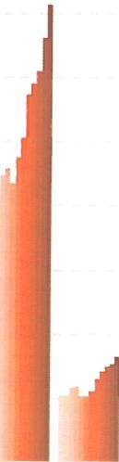
- 6 000000
·;;;
N
.s::
- S 000000
o>
> 4 000000
..Q
::,
>
' B 3 000000
"_{o}'
.s::
. 2 000000
o o.
1000000

o
HP JM JC

KH KA ST LB MS ZL PL OL US VY PA
kraj

Zdroj: Strategie regionálního rozvoje ČR 2021+ (analytická část - hlavní závěry) 1

33 Řadu negativních příkladů lze nalézt v nedalekých Karlových Varech, které jsou dějištěm půlmarat onu, tria t lonu atd. Jako zázemí neslouží atletický stadión (parkování, tribuny, sociální zázem í, restaurace) v okolí
volných ploch (lesy, řeka), ale akce se koná v centru (sešlapané parky, problémy s parkováním, uzavírky ulic). Letní kino je zavřené a hlučn é konc ert y se do noci konají na sídlišti Čankovská (areál Rolavy) či v centru města. Hotel Thermal byl navržen přímo pro festival se zázemím pro média i různé večírky. Český rozhlas však ob sadí Dvořákovy sady a česká televize tradičně zničí svými kont ejnery a technikou park u Divadelního náměstí.
Večírky se nekonají ani v hotelu Thermal, ani k tomu vybudovanému komplexu bazénu, ale ve stanech před hotelem at d. Horní část Mlýnské kolonády není využívána (promenáda, kavárn a), lázeňské objekty zrušeny atd.

Lidé v Karlovarském kraji často žijí v iluzi, že se jedná o „výjimečný kraj" díky „světovým lázním" a „světovému" filmovému festivalu. Opak je bohužel pravdou. Západočeské lázně zná spíše vymírající generace, která zde byla v dobách socialismu na léčení, či lidé z blízkého německého příhraničí. Zahraniční mladší a střední generace zná z Česka prakticky jen Prahu . Zároveň vyhledává zábavu, slunce, moře a nikoli vířivku ve sklepě hotelu. Cizinci znají Mezinárodní filmový festival Karlovy Vary asi tak, jako Češi Mezinárodní filmové dny v Hofu ³⁴.

Území sledovaného mikroregionu funkčně spadá (propojuje) tři přirozené turistické oblasti v Karlovarském kraji (Slavkovský les, okrajově lze v širším pojetí zahrnout i do Mariánských Lázní či Českého lesa).

Mapa: Přirozené turistické oblasti v Karlovarském kraji³⁵
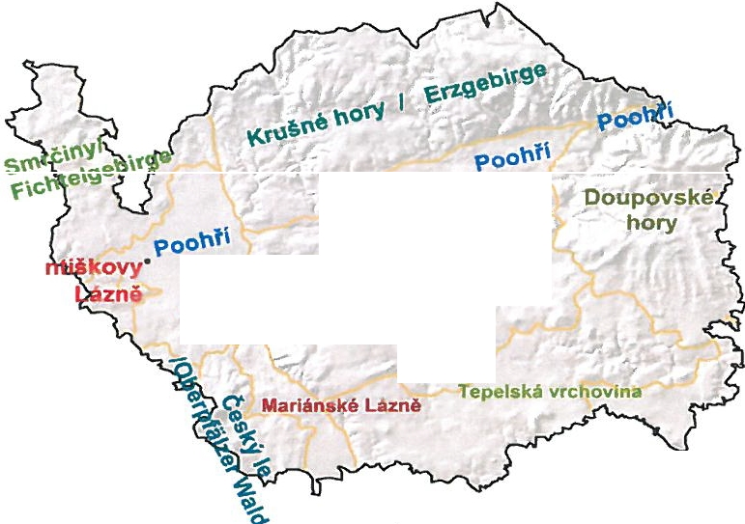
,/-
KARLOVY ,VÁRY
I
) ,
Fra
CHEB
·--
- sla""o"s\ť,.:
' !
' , · \es
40 km

Zdroj: ŠTĚPÁNOVSKÝ, R., TLUČHOŘ, J. (2013) : Koncepce pro udržitelný cestovní ruch v období ekonomické krize v příhraničí. Karlovy Vary: Institut pro trvale udržitelný rozvoj, o. s. 144 s.

34 2. nejvýznamnější filmový festival Německa po berlínském Berlinale konající se v bavorském Hofu ca. 1 hodinu jízdy autem z Karlových Varů! 54. ročník se koná 20 - 25. 10. 2020.
35 Navržená organizace cestovního ruchu prezentuje, nikoli neurčit ý jeden „živý kraj", ale pestrou mozaiku
jedinečných turistických oblastí. Přibližně srovnatelné území Salcburského regionu (evropská špička) nabízí dokonce 20 turistických oblastí (www.salzburgerland.com/ de/ regionen).

